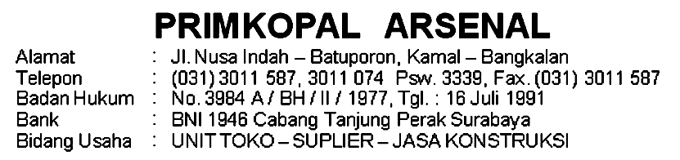
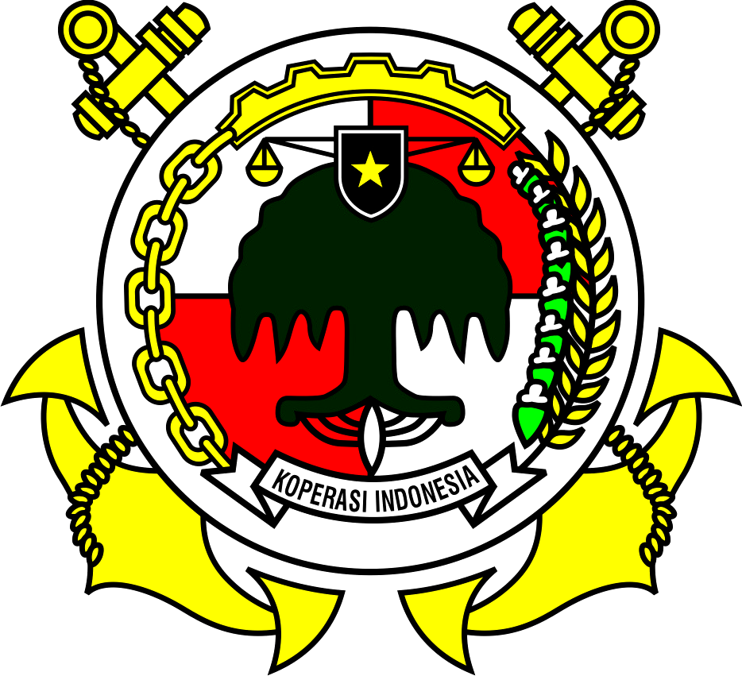

Nomor : B / / XI / 2021 / Primk.Ars

Klasifikasi : Biasa
Lampiran : -

Perihal : Permohonan Mengadakan
RK RAPB Primkopal Arsenal Kepada

Yth. Kepala Arsenal

di

Batuporon

1. Berdasarkan AD/ART Primkopal Arsenal dan Program Kerja Tahun Buku 2021, mohon dapatnya diijinkan mengadakan rapat anggota Rencana Kerja dan Rencana Anggaran Pendapatan Belanja (RK RAPB) Primkopal Arsenal Tahun Buku 2022 yang akan dilaksanakan pada :

Hari, tanggal : Rabu, 8 Desember 2021

Pukul : 08.15 WIB sampai selesai.

Tempat : Gedung AMRTA Arsenal.

- Demikian disampaikan mohon menjadikan perhatian dan keputusan.

Batuporon, November 2021

a.n. Pengurus Primkopal Arsenal
Ketua,

Ahmad Riyadi, S.Sos.

